[Wählen Sie das Datum aus]

|  |
| --- |
| Dokumentation der FIP-Technik 2016 | Marvin Raiser |

|  |  |
| --- | --- |
| FIP-Technik | Wetterstation |

Inhaltsverzeichnis

* Einleitung
* Warum eine Wetterstation?
* Herkömmliche Funk-Wetterstationen
* Beschreibung meines Modells
* Mechanischer Aufbau
* Funktionsbeschreibung
* Anwendungsgebiete
* Arduino, Sensoren und elektronische Bauteile
* Programmierung des Steuerelementes
* Arbeitsprotokoll der Wetterstation
* Ausbau-/Veränderungs-Möglichkeiten
* Skizzen und Zeichnungen
* Stücklisten
* Bauplan
* Schaltplan

# Einleitung

Im Rahmen der **F**ach**i**nternen Über**p**rüfung (**FIP**) in dem Hauptfach Technik, welches Teil der Abschlussprüfung der Realschule ist, habe ich mich entschieden, eine Wetterstation zu konstruieren. Mit der einem immer die aktuellen Temperatur- und Luftfeuchtigkeitsdaten auf einem LCD Display zur Verfügung stehen. Es folgt die Dokumentation über mein Projekt.

# Warum eine Wetterstation?

Wer kennt das nicht, bevor man das Haus verlässt schaut man kurz auf ein Thermometer oder eine Wetterstation ob es mittlerweile warm genug ist um ohne Jacke aus dem Haus gehen zu können. Da das auch Bestandteil meines Alltags ist dachte ich mir wäre es ziemlich nützlich eine eigene zu haben. Außerdem werde ich genau das gleiche später mit weiteren Features (siehe Ausbau-/Veränderungs-Möglichkeiten) auf dem Technischen Gymnasium, im Rahmen des Seminarkurses auf dem Werner-Siemens TG, bauen. Da ich mich privat schon seit über 2 Jahren mit dem Arduino (dem verwendeten Mikrokontroller) in vielen Kursen und Workshops an der Volkshochschule Esslingen beschäftige, habe ich bereits viel Erfahrung in der grundlegenden Elektronik, der Programmierung von Mikrokontrollern (C/C++), dem Lesen von Sensorwerten Digital sowie Analog, der Auswertung und Anzeige von Daten auf LCD Displays oder Sieben-Segmentanzeigen, der Steuerung von Servos, Schrittmotoren und Elektromotoren, und dem erstellen einer Website über den Arduino zur Darstellung von Daten oder als Steuermöglichkeit. Außerdem interessiere ich mich sehr für die Elektronik, Mikroelektronik und der Programmierung.

# Herkömmliche Funk-Wetterstationen

Zum späteren Vergleich erkläre ich folgend eine herkömmliche Funk-Wetterstation:

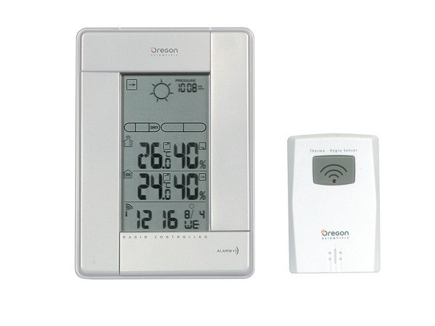Jede Funk-Wetterstation besteht aus mindestens 2 Teilen (Siehe Abbildung X), der Station und dem Außensensor. Die Station wird innen angebracht, während der Außensensor außen befestigt werden muss. Die Station dient als Empfänger des Außensensors und als Anzeige Tafel für die Wetterdaten, außerdem misst die Station die Innentemperatur, wohingegen der Außensensor die äußeren Wetterdaten misst und an die Station weiter sendet. Je nach Produkt messen Wetterstationen: Außen- und Innentemperatur, Außen- und Innenluftfeuchtigkeit und Luftdruck. Außerdem wird meistens auch das derzeitige/kommende Wetter anhand der Daten errechnet und in Form eines Bildes angezeigt, dazu werden noch die Mondphasen errechnet und die Urzeiten des Sonnenaufgangs und Sonnenuntergangs angezeigt, dies lässt sich aus dem lokalen Datum und der lokalen Urzeit errechnen.

Abbildung : Die Station links und der Sender rechts

# Beschreibung meiner Wetterstation

Im Folgenden wird meine Wetterstation die ich im Rahmen der FIP geplant, konstruiert und gebaut habe erklärt:

## Mechanischer Aufbau

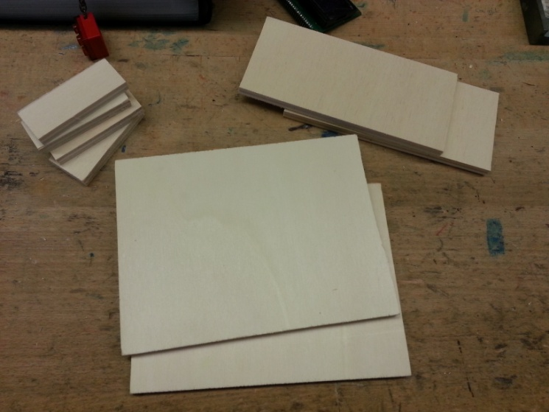Das Gehäuse der Wetterstation besteht aus Furniersperrholz und setzt sich aus 2 Grundplatten, zwei Langenseiten und vier kleinen Verbindungsstücken für zwei Netze zusammen (Siehe Abbildung X). Das Netz dient als Luftdurchlass und als Schutz für das Innenleben. Zusammengesetzt ergibt es dann ein Viereck. Die innere Elektronik ist in zwei Ebenen unterteilt:

Abbildung : Benutzte Bauteile

In der unteren Ebene befinden sich zwei Batteriepacks (2 mal 3 Volt) die in Reihe geschaltet sind, der Arduino (Mikrokontroller) und die Anschlüsse für das Netzteil.

In der oberen Ebene hingegen befinden sich die Sensoren, das LCD-Display (16 Spalten und 4 Zeilen) und die Schalter. Die Elektronik befindet sich auf einer Lochrasterplatine, welche durch Steckbrücken mit dem Arduino verbunden ist.

## Funktionsbeschreibung

Mit meiner Wetterstation kann man die **Temperatur**, auf ein zehntel genau in einem Bereich zwischen 0° und 100°, und die **Luftfeuchtigkeit**, zwischen 20% und 80% sehr genau drunter oder drüber jedoch nur mit 5% möglicher Abweichung, messen. Die gesammelten Daten der Sensoren werden auf einem **LCD-Display**, welches 4 Zeilen und 20 Spalten besitzt, angezeigt. Außerdem wird die Durchschnittstemperatur seit Start mit niedrigster und höchster Temperatur angezeigt.

Die Wetterstation kann entweder mit **Netzstrom** (maximal 12 Volt) oder mit 4 eingebauten und austauschbaren 1,5 Volt AA **Batterien** betrieben werden. Um Daten Verlust zu verhindern und vor Überspannung zu schützen, sind Kondensatoren und Zenerdioden verbaut. Damit kann man problemlos zwischen Batteriebetrieb und Netzbetrieb umschalten ohne, dass sich der Arduino neu initialisieren muss.

Genaueres über die Funktion des Arduinos und seine Programmierung gibt es in **4.5 Programmierung des Arduinos**.

Weitere Funktionen kann man problemlos ausbauen siehe dazu **4.7 Ausbau-/Veränderungs-Möglichkeiten.**

# Anwendungsgebiete

Da meine Wetterstation nicht als Funk-Wetterstation konzipiert ist, misst sie nur an Ort und Stelle. Doch dank einem Netz, welches vor kleinen Tieren und kleinen Teilen schützt, dem Batteriebetrieb, der keine Netzabhängigkeit ermöglicht, und dem Gehäuse kann man meine Wetterstation fast überall einsetzen, jedoch bietet sie keinen Schutz gegen Wasser. Beispiele für Anwendungsgebiete sind: In Räumen, Gewächshäusern und überdachten Terrassen.

Die Einsatzgebiete kann man auch beliebig erweitern siehe dazu **4.7 Ausbau-/Veränderungs-Möglichkeiten.**

# Arduino, Sensoren und elektrische Bauteile

Im Grunde ist die Wetterstation ziemlich simpel aufgebaut, wie schon genannt:

Die Steuerung der Elektronik übernimmt ein Mikrokontroller, der bereits erwähnte **Arduino UNO** R3. Er besitzt 14 digitale Ein/Ausgänge (6 davon können auch als Pulsweitenmodulierte (PWM) Ausgänge angesteuert werden), 6 analoge Eingänge und 32 KByte Flash-Memory. Dies reicht völlig für mein Projekt aus, weshalb er sehr gut geeignet für mein Projekt ist.

Die Verwendeten Sensoren sind:

* 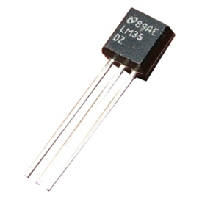**LM35:** Für genaue Temperatur Messungen im Bereich von 0° und 100° mit einer ein zehntel Genauigkeit. Er wandelt die gemessene Temperatur in einen analogen Spannungswert, der proportional zur Temperatur ist, um. Empfindlichkeit der analog Ausgabe: 10mV/C°, d.h. 1V bei 100°C. Auslese der Daten erfolgt über einen Analogport am Arduino, mit Umrechnung im Programm.

Abbildung : Der LM35-Sensor

* **DHT11:** Für genaue Luftfeuchtigkeitswerte, im Bereich von 20% und 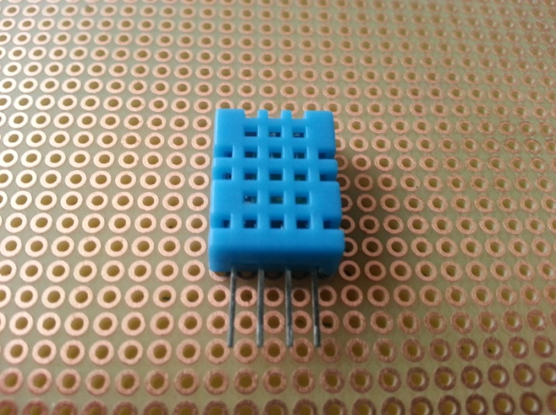80%, und einer leider ungenauen Temperatur Messung, weshalb die Temperatur des DHT11-Sensors nur als Referenzwert für den LM35 genutzt wird. Digitaler Output mithilfe einer Singel-Bus Übertragung. Auslese der Daten erfolgt über einen digitalen Port am Arduino mit Verwendung der „wire.h“ Bibliothek.

Abbildung : Ein DHT11-Sensor

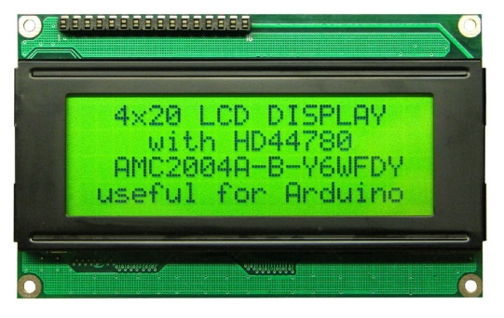Die Elektrischen Bauteile die genutzt wurden:

* **LCD-Display:** Um eine große Anzeigefläche zu bieten, habe ich mich für ein 4 zeiliges und 20 spaltiges LCD-Display entschieden. Es wird mit einigen digital Pins, mithilfe der „LiquidCrystal“ Bibliothek, angesteuert. Außerdem ist es möglich die Helligkeit der Hintergrundbeleuchtung und den Kontrast über ein Potentiometer einstellbar zu machen.

Abbildung : Ein LCD-Display mit Beispieltext

* **Zweipol An/Aus Schalter** zum An- und Ausschalter der Wetterstation.
* **Dreipol Schalter** zum Wechseln zwischen Batterie- und Netzbetrieb.
* **Kondensator** (12V, 5F) zum Überbrücken des Stroms beim Wechsel zwischen Batterie- und Netzbetrieb.
* **Zenerdiode** (12V, 5W) zum Schutz vor Überspannung am Netzbetrieb.

Es besteht die Möglichkeit die Wetterstation mit weiteren Sensoren, Knöpfen und Features aufzurüsten, siehe dazu **4.7 Ausbau-/Veränderungs-Möglichkeiten**.

# Programmierung des Arduinos

Der Arduino ist das „Gehirn“ hinter der Wetterstation. Er sammelt die Daten von den Sensoren, verarbeitet sie und zeigt sie schließlich über das LCD-Display an. Die Farben helfen zum Verständnis mit dem Code. Wie das funktioniert folgt:

**Die Temperatur:** Das LM35 gibt die Temperatur anhand eines analogen Spannungswertes wider. Der Arduino liest aus dem Analog Port des LM35 lediglich den Spannungswert. Mit dem Spannungswert alleine können wir nicht viel machen außer Schätzen, denn der Sensor liefert 10mV pro Celsius. Nun müssen wir durch eine Formel die Temperatur berechnen: Die Formel ist ziemlich simpel (Siehe Abbildung X). Da der analog Pin mit 5 Volt funktioniert und der maximal Wert des Sensors (Bei 100°) nur 1 Volt liefert, müssen wir zuerst auf die 5 Volt hochrechnen. Die maximale Temperatur beträgt 100°, also müssen wir mit 100 multiplizieren. Danach den analogenWert (Ein analoger Wert mit 5 Volt ist beim Arduino immer zwischen 0 und 1023, und hat damit 1024 Werte bei 5 Volt, da der LM35 aber nur 1 Volt liefern kann ist dieser Wert bei 100° bei 204,8) multiplizieren. Zum Abschluss wird noch durch die Anzahl der maximalen Werte (1024) am Analog Port dividiert und wir bekommen unsere Temperatur. Beispiel: 50° = (5*100*102,4)/1024.

Abbildung : Formel zur Berechnung der Temperatur

Die Feuchtigkeit: Der DHT11 funktioniert digital, der LM35 analog. Da ein digitales Signal nur auf an oder aus (kein Strom und Strom) reagiert, funktioniert das vorherige Konzept nicht mehr, denn hier benötigt man ein Single-Bus System. Dies Funktioniert so: Der Sensor hat ein eingebautes IC Modul, dieses rechnet die Werte in ein Bitmuster um. Dieses Bitmuster entspricht dem binären System oder ist digital (0 und 1), dieser Code wird nun in Form von Strom und kein Strom über die digital Leitung übertragen. Der Arduino liest diesen Code anhand einer Bibliothek namens „wire.h“ und wandelt ihn mit demselben Bitmuster wieder in einen analogen Wert um. Dank der Bibliothek muss der Benutzer nur eine Funktion aufrufen und den Rest macht die Bibliothek von alleine.

LCD-Display: Das LCD-Display wird auch über eine Bibliothek angesteuert, der „LiquidCrystal“ Library. Die Ansteuerung erfolgt über das BUS System, wie beim DHT11. Wenn man Text darstellen will muss man zuerst den Cursor, wie beim Computer, an die richtige Stelle bringen um danach den Text darzustellen.

**Code:** Die // hinter dem Code sind Kommentare/Beschreibungen der Codezeile, die Bauteile/Sensoren sind mit der zugehörigen Farbe markiert.

# Arbeitsprotokoll der Wetterstation

|  |  |  |  |
| --- | --- | --- | --- |
| Unterrichtsstunde/Datum | Protokoll | Problemstellung/ Fragen | Lösung des Problems |
| Vorbereitung | -Skizzen zeichnen  -Ideen sammeln  -Planung des Werkstückes | -Größe des Gehäuses?  -Wie befestige ich die Elektronik?  -Die Programmierung? | Durch testen, zeichnen und rumprobieren kam ich auf viele Ideen. |
| **1.**  30.11.2015 | -Abgabe der Stücklisten  -Material abholen  -Zeichnungen vollenden | Sind alle Bauteile vorhanden? | Ich hatte schon viele Bauteile zuhause die die Schule nicht besaß |
| **2.**  07.12.2015 | -Teile aus dem Holz für Gehäuse zurecht sägen | -Werden die Lötstellen bei der Befestigung stören?  -Alle Maße richtig und rechtwinklig? | Das LCD-Display kann trotz Lötstellen problemlos eingebaut werden.  Gehrungssäge benutzt. |
| **3.**  14.12.2015 | -Löten und Testen der Batterieverbindung mit drei Pol Schalter | Wird die Umschaltung zwischen Batterie und Netzteil funktionieren?  Wie wird es gelötet? | Mit kleinem Schaltplan des Schalters hat es funktioniert. |
| **4.**  21.12.2015 | -Aussparung für das LCD-Display und passend feilen |  | Der Einbau funktionierte trotz Lötstellen ohne Hindernissen |
| **5.**  11.01.2016 | -vollendung der Aussparung für das LCD-Display  -Aussparungen für den zwei Polschalter und passend gefeilt |  |  |
| **6.**  18.01.2016 | -Ablöten am drei Polschalter  -drei Polschalter eingebaut mit Aussparung  - Löten der Verbindungen für das LCD-Display |  |  |
| **7.**  25.01.2016 | -Lötung des Displays und des zwei Polschalters auf die Lochrasterplatine  -Sensoren auf Lochrasterplatine gelötet |  |  |
| **8.**  01.02.2016 | -Lötung des drei Polschalters auf Lochrasterplatine  -Lötung der Verbindungen des drei Polschalters  -Endgültiges Schleifen der einzelnen Bauteile | Löten von Verbindungen für die Schalter problematisch.  Wird die Platine von den Lötstellen ausreichend gehalten? | Da die Beine der Schalter nicht lang genug waren musste ich sie hinterher noch auf die Platine löten |

**5:**

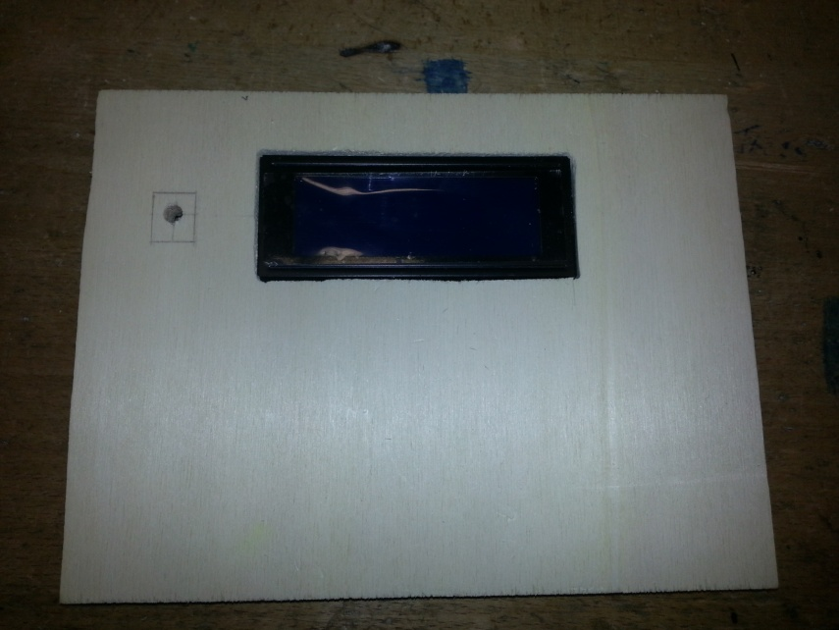Abbildung : Display eingebaut, zwei Polschalter angefangen einzubauen

**8:**

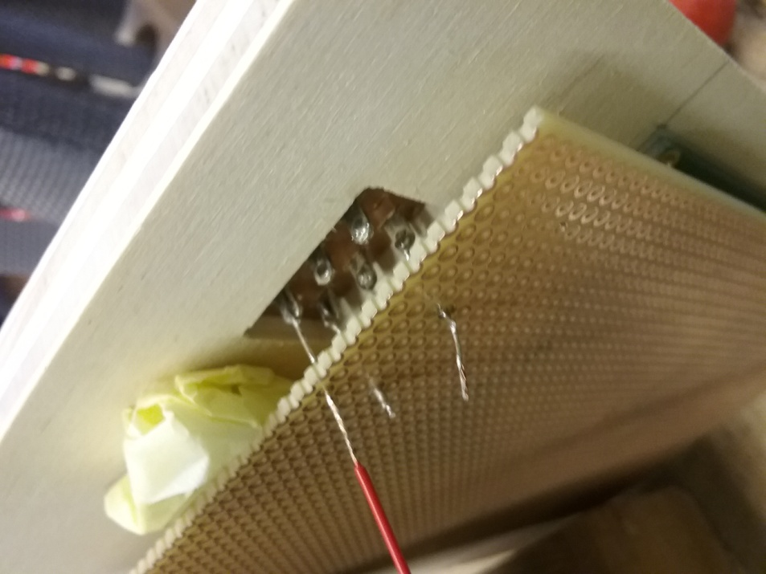

Abbildung 8: Kleine Problematik beim Löten. Durch leichtes Verbiegen der Platine habe ich auch das gelöst

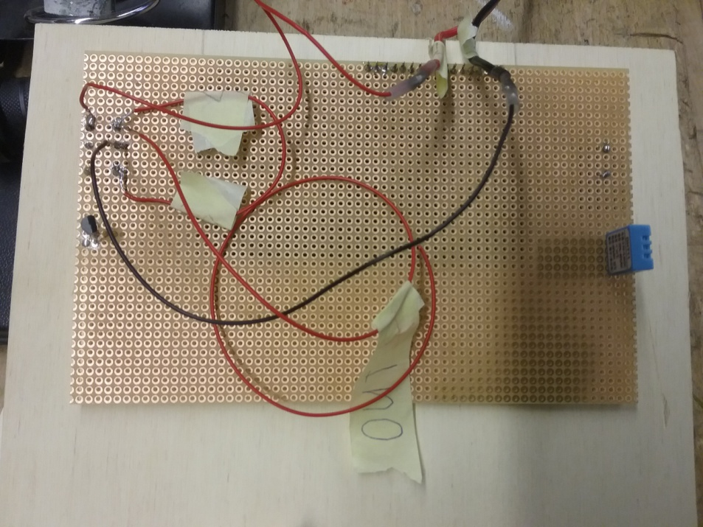

# Ausbau-/Veränderungs-Möglichkeiten

Abbildung 9: Alle Bauteile auf die Platine gelötet

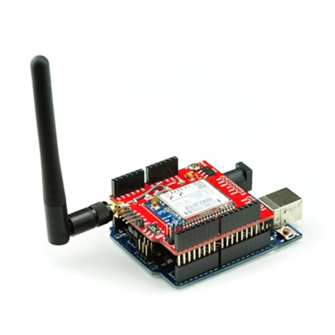Da meine Wetterstation noch lange nicht dem Funktionsumfang von herkömmlichen Funk-Wetterstationen entspricht und ich noch einiges mehr geplant hatte, jedoch nicht geschafft habe, was an mangelnder Zeit die wir für das Projekt bekommen haben liegt, möchte ich noch auf die Möglichkeiten die der Arduino für mein Projekt bieten kann eingehen:

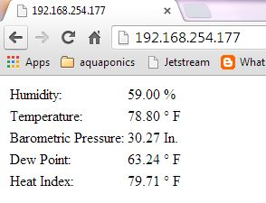Man könnte mithilfe des Wlan-Shields (Siehe Abbildung X) für den Arduino eine Website erstellen auf der man z.B. Daten live anzeigen und die Sensoren live steuert kann. Dieser ist dann entweder nur in dem verbundenen Router Netzwerk abrufbar ist oder auch über eine Portfreigabe über das Internet zugänglich. Damit könnte man einfach über die Client-IP(Siehe Abbildung X) des Arduino auf die Daten der Wetterstation zugreifen (Das zu Anfang erklärte Ziel des Seminarkurses auf dem Werner-Siemens TG). Außerdem ist es möglich neben der Website, wie bei herkömmlichen Funk-Wetterstationen, einen Außensensor, auch über das Wlan-Shield des Arduinos, zu steuern und die Daten davon auszulesen. Damit wäre die Wetterstation eine Funk-Wetterstation, wie herkömmliche auch.

Abbildung : Website mit Wetterdaten gehostet vom Arduino

Abbildung : Ein Arduino mit Wifi-Shield

Es gibt unzählige Sensoren mit denen man den Funktionsumfang noch erweitern kann, sowie mit vielen Berechnung bzw. Voraussage von Regen und Gewitter zum Beispiel. Nützliche Sensoren wären z.B. Luftdrucksensoren, für Gewächshäuser Bodenfeuchtigkeitssensoren oder eine Möglichkeit die Windgeschwindigkeit zu messen. Um seine eigenen Wetteraufzeichnungen machen zu können, könnte man die gesammelten Daten auf einer SD-Card speichern, diese Daten kann man dann einfach auslesen und am Computer durch verschiedene Programme, wie Excel, in Diagrammen darstellen.

Profis könnten noch andere Dinge hinzufügen und aus der Station einer Wetterstation eine Zimmersteuerung machen für z.B. Rollläden, Zimmerbeleuchtung, usw. Mit einem Arduino kann mal alles elektronische Steuern.